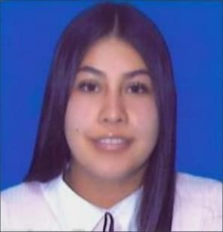**Hoja de Vida**

# Información Personal

Andrea Katherin Mahecha Cruz

Fecha nacimiento:16/09/2002

Bogotá D.C, Cundinamarca katherinmahecha17@gmail.com

3157370718

## Experiencia laboral

### Operaria de confección

Microempresa - Bogotá, Cundinamarca

enero 2019 - diciembre 2019

1. Mejora de productividad en microempresa de descartables quirúrgicos
2. Experiencia en manejo de máquinas de coser plana y fileteadora
3. Excelentes habilidades de empaque y control de calidad.

**Atención al cliente y Asesoría en ventas**

Microempresa - Bogotá, Cundinamarca

enero 2020 - diciembre 2020

Marketing digital

Asesoría telefónica

Atención al cliente digital/telefónica

## Educación y formación

**Bachillerato terminado** 20 de noviembre 2019, Liceo Femenino Mercedes Nariño.

### Experiencia laboral en confecciones quirúrgicas. 2019-2020

**En curso Ingeniería mecatrónica.**

Universidad pública-Escuela Tecnológica Instituto Técnico

Central – Bogotá, Cundinamarca febrero 2021 – Actualmente

## Reconocimientos



Participe del convenio 2107 de 2019 firmado con la secretaria de educación del distrito por alto rendimiento académico.

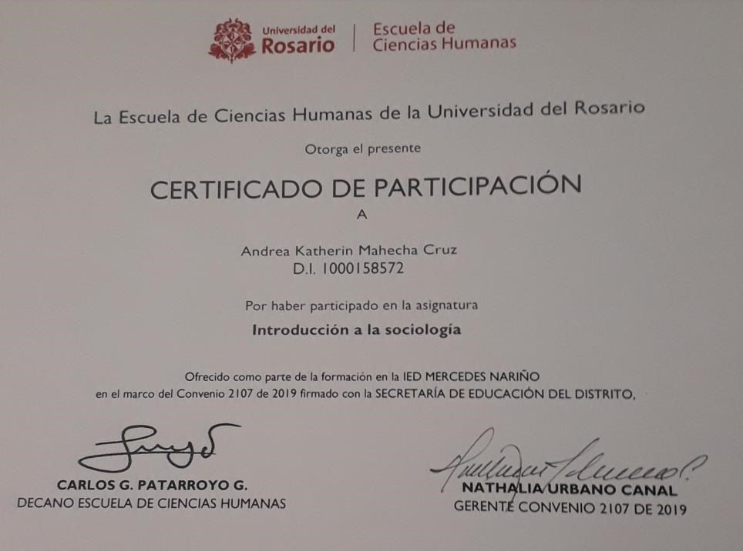

**Certificado Acta de grado**

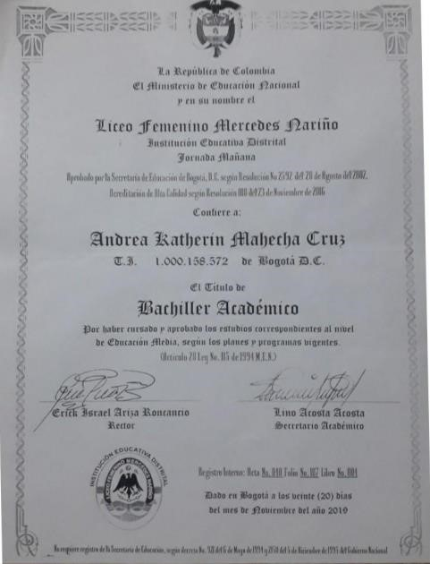

## Idiomas



**Español** Nativo

**Ingles** B1

**Francés** Básico

## Habilidades y conocimientos

* Asesoría
* Atención al Cliente
* Word
* PowerPoint
* Ventas
* Confección

# Referencias Personales



EVELYN CAMILA APONTE CHICUASUQUE

Estudiante Ingeniería Agrícola

Cel: 3059252656

MONICA PAOLA CRUZ VALLEJO

Enfermería

Cel: 3162507792

**Mahecha Cruz Andrea Katherin**

**Estudiante Ingeniería Mecatrónica**

**CC. 1.000.158.572 Bogotá D.C**